山东省高校教师培训管理系统
2019年山东省高校教师资格考试面试报名操作手册
（V2）
第一部分 报名人员
一、运行环境
岗前培训相关计算机系统不支持IE8及以下版本。请使用谷歌浏览器、搜狗浏览器、360极速浏览器。网址：
谷歌浏览器:http://rj.baidu.com/soft/detail/14744.html
搜狗浏览器:http://rj.baidu.com/soft/detail/14754.html
360极速浏览器: http://rj.baidu.com/soft/detail/17458.html
备注：360安全浏览器，非极速模式不能使用。
二、注册登录
（一）报名入口
登录山东省高等学校师资培训中心网站（http://www.gspxzx.sdnu.edu.cn/），并点击网站链接4“2019年高校教师资格考试面试报名入口”。
（二）注册登录
2017年7月以来，已在注册岗前培训、青年教师教学能力提升培训、培训者培训、教师教学比赛人员均可使用原账号登录，身份证号、手机号、邮箱均可作用户名使用，忘记密码的可自行找回。从未注册的须先完成注册方可登录。
三、信息完善
（一）查看通知通告
关于面试报名、面试常见问题、免面试条件、面试方案、面试流程等政策规定均在此发布，请注意仔细阅读。
（二）个人信息完善
已经完善的信息，如无其他变化无须更改。
1.常见问题
（1）主要指标解释
姓名：按身份证信息填写；
手机号：非常重要，可接收短信提醒、找回密码等。如变更请及时更新。
毕业院校、毕业时间：按最高毕业学历信息填写；
最高学历：填写目前已取得的最高学历，在读学历不填；
最高学历证书编号：对照最高学历证书信息如实填写；
最高学位：填写目前已取得的最高学位，在读学位不填；
最高学位证书编号：对照最高学位证书信息如实填写；
学习形式：按最高毕业学历的信息填写；
工作单位:因工作调动或其他原因变换单位的,请在报名前完善最新工作单位信息;
现从事职业：统一填写在职教学人员；
专业技术职务：填写目前已经取得的最高职称或所在高校聘期内的聘任职称。未取得职称或未聘任职称的，填写 “无”或“高校教师未聘”；
所学专业：点击“查询”—输入最高学历毕业专业，点击“查询关联”，便于选择合适的专业类别。类别一、类别二一般为本科专业目录，类别三、类别四一般为高职专业目录；经查询无一致专业可选的，请选择相近专业；第四层专业名称没有的，请选择“无”。
特别注意：属于“符合师范教育类专业毕业生特许条款”申请免面试的，所学专业不填写最高学历毕业专业，须填写本科毕业证上载明的专业。属于“全日制教育硕士”申请免面试的，所学专业填写研究生毕业证上载明的专业，无一致专业可选的，请选择相近专业。
（2）照片
非常重要，请按要求上传证件照（蓝底、JPG格式、分辨率不小于180*240），后续办理教师资格证书时，不再提交纸质照片，统一洗印统一粘贴。
2.特别说明
因信息不完善或不准确导致报名、审核、考试等环节无法进行或产生其他不良影响的，责任由培训学员个人承担，所在高校负责解释。
四、报名
（一）时间安排：
1.报名时间：5月23日24:00截止；
2.审核时间：5月24日24:00截止；
3.缴费时间：5月25日24:00截止；
4.上传资料时间：审核通过之后至打印准考证前；
5.打印准考证时间：5月30日10:00起打印；
6.面试时间：6月1日—2日，具体以准考证载明时间为准；
（二）报名步骤
1.点击 “面试申请报名”；
2.点击“我要报名”；
3.阅读 “面试承诺书”；
4.选择通道（一般不用选择）；
5.填写任教学科。点击“查询”，模糊查询任教学科，选择一致或相近专业。
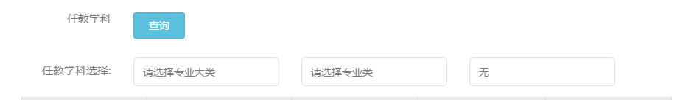任教学科要根据拟授课程确定，不是根据授课对象所在的院系或专业确定。面试内容要根据任教学科确定，一般要具体到一门课程，面试要求准备多章节教学内容（教案、PPT）的，内容应属同一门课程；
6.选择面试点，面试点可灵活选择，各高校有特殊规定的，遵从各高校规定；
7.提交报名。
（三）主要说明
1.2000年以来岗前培训数据已经全部导入系统，未通过岗前培训考试的人员无法报名。以免试身份参加岗前培训考试并合格的，系统默认为“免面试通道”，申请免面试时无须提供佐证材料。
2.属于“符合师范教育类专业毕业生特许条款”申请免面试的，任教学科须与本科毕业证上载明的所学专业一致，否则还须申请面试。如需参加面试的，请自行切换通道，选择面试通道，如下图；
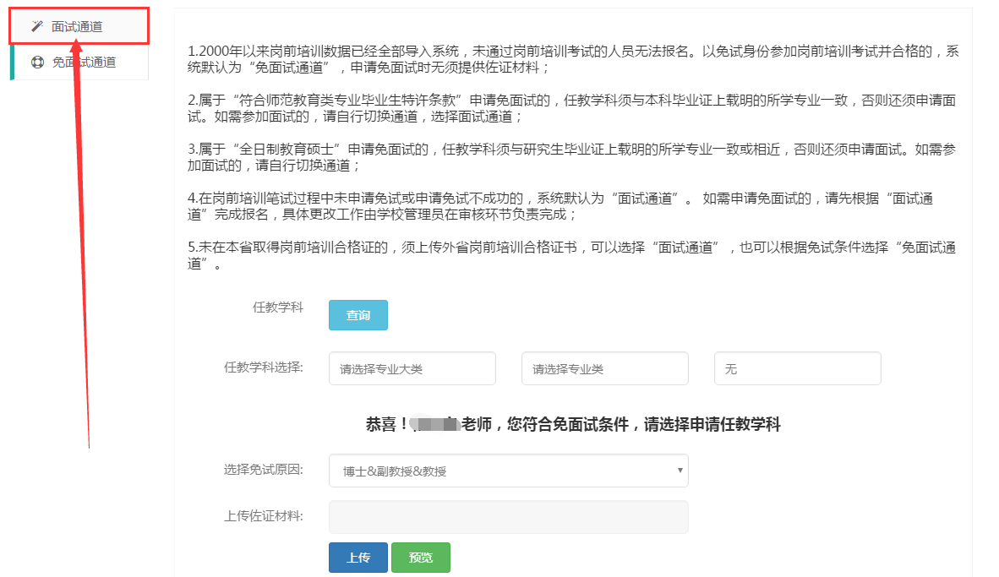
3.属于“全日制教育硕士”申请免面试的，任教学科须与研究生毕业证上载明的所学专业一致或相近，否则还须申请面试。如需参加面试的，请自行切换通道，如下图；
4.在岗前培训笔试过程中未申请免试或申请免试不成功的，系统默认为“面试通道”。 如需申请免面试的，请先根据“面试通道”完成报名，具体更改工作由学校管理员在审核环节负责完成；
5.未在本省取得岗前培训合格证的，须上传外省岗前培训合格证书，可以选择“面试通道”，也可以根据免试条件选择“免面试通道”。
6.可通过“查询进展”了解当前任务进度。
7.免面试人员无须选择面试地点，报名成功后，进展提示“您提交的面试免试申请已通过审核，请留意等待教师资格认定报名通知。”。报名过程如有疑问请联系本校管理员。
五、缴费
（一）报名审核通过后方可缴费。逾期不缴费的视为放弃本次面试，已经缴费但放弃面试的，费用不退。缴费界面如下：
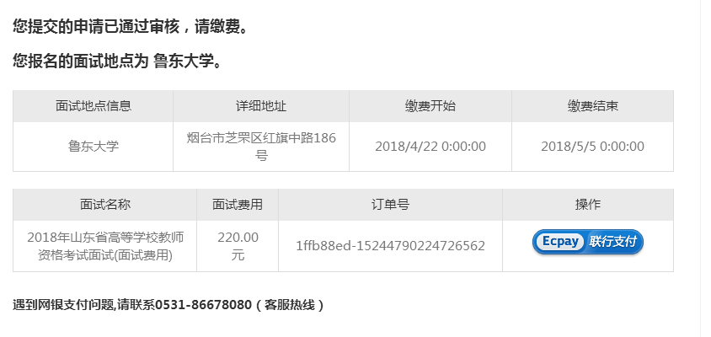
（二）点击“Ecpay联行支付”，显示如下：
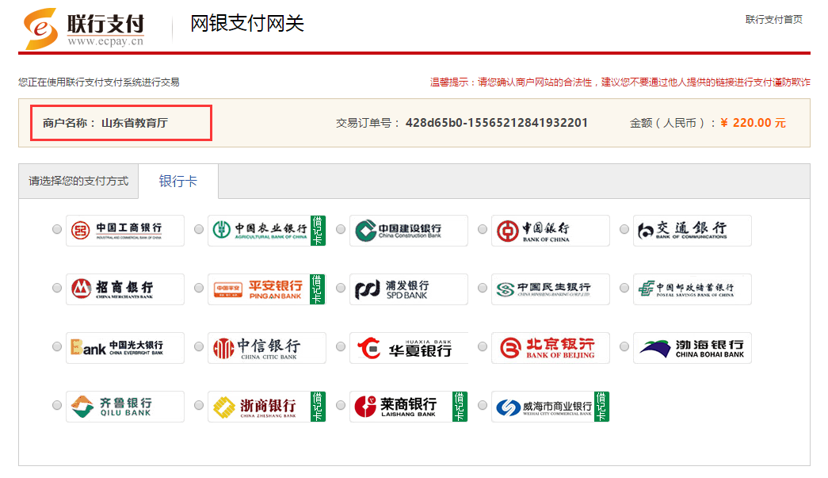

（三）选择相应银行卡缴费，缴费完成后注意查看缴费状态。缴费成功的显示如下：
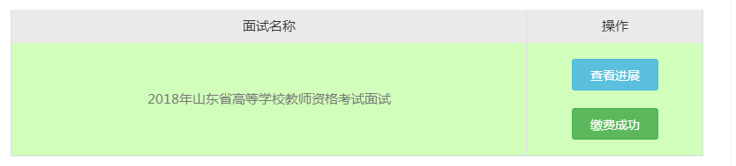
点击查看进展提示如下：
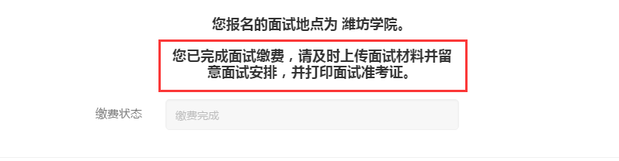
第二部分 高校管理员
一、仔细阅读第一部分内容，熟悉工作流程，解答本校教师疑问。
二、审核
（一）登录系统，点击“管理平台”—“学校审核”。
1.点击“用户管理—全部用户”，可以查看本单位所有已注册系统的人员信息，也可以重置密码。
2.点击“面试管理—报名审核”，可查询具体某位教师报名审核情况。
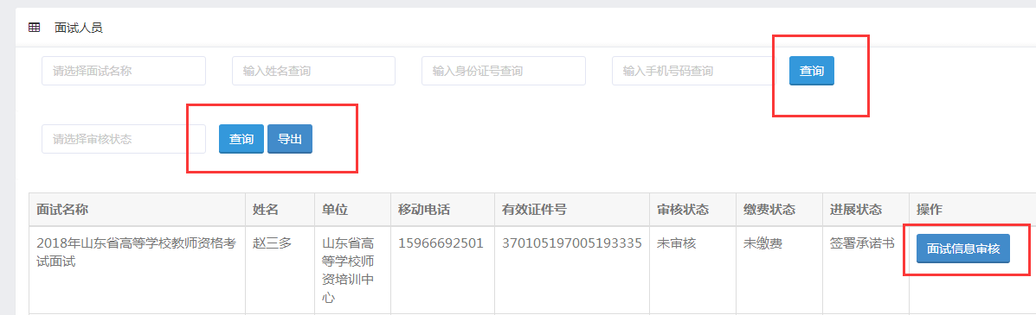

3. 点击“面试信息审核”，进入审核界面，如下图：
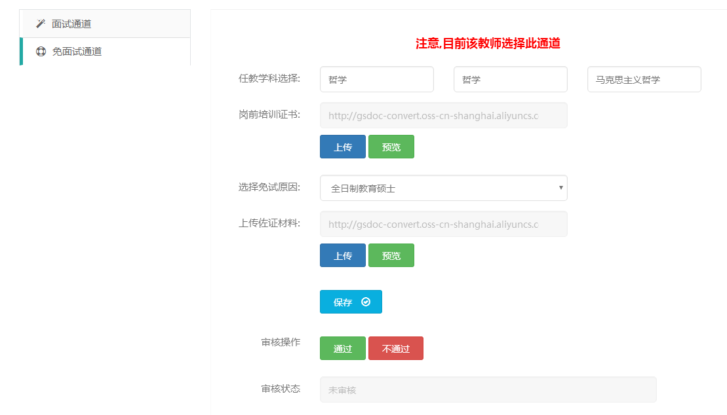
特别注意：管理员账号显示两个通道，如果报名人员报名信息有问题的，可直接修改并保存；如果报名人员选择的通道不合适（免面试通道报名人员申请面试或面试通道报名人员申请免面试的），可直接选择另一通道添加报名信息，保存并审核。
三、其他事宜
谢绝教师个人来电或来访，未尽事宜请各高校管理员汇总信息咨询山东省高等学校教师资格认定指导中心，电话：0531-86180116。

山东省高等学校教师资格认定指导中心
2019年5月6日

